04.04.22 2 клас Вчитель:Артемюк Н.А.

**Тема. Цифрові пристрої в минулому та майбутньому**

**Очікувані результати навчання:**

2 ІФО 4-3.1-1 - самостійно добирає необхідні цифрові пристрої для навчання;

2 ІФО 4-3.1-2 - досліджує можливості пристроїв;

2 ІФО 4-3.1-3 - експериментує з їхніми функціями;

2 ІФО 4-3.1-5 - описує призначення доступних цифрових пристроїв;

2 ІФО 4-3.1-6 - вмикає / вимикає, перезавантажує доступні пристрої

2 ІФО 4-3.2-3 - використовує програмні середовища для навчальної діяльності та в побутових ситуаціях;

2 ІФО 4-3.2-4 - запускає програми, відкриває файли та програми на знайомому пристрої

2 ІФО 4-3.3-3 - використовує цифрові пристрої для пошуку інформації, творчості та співпраці;

**Опрацюйте матеріал:**

Пригадаємо з яких пристроїв складається персональний комп'ютер:

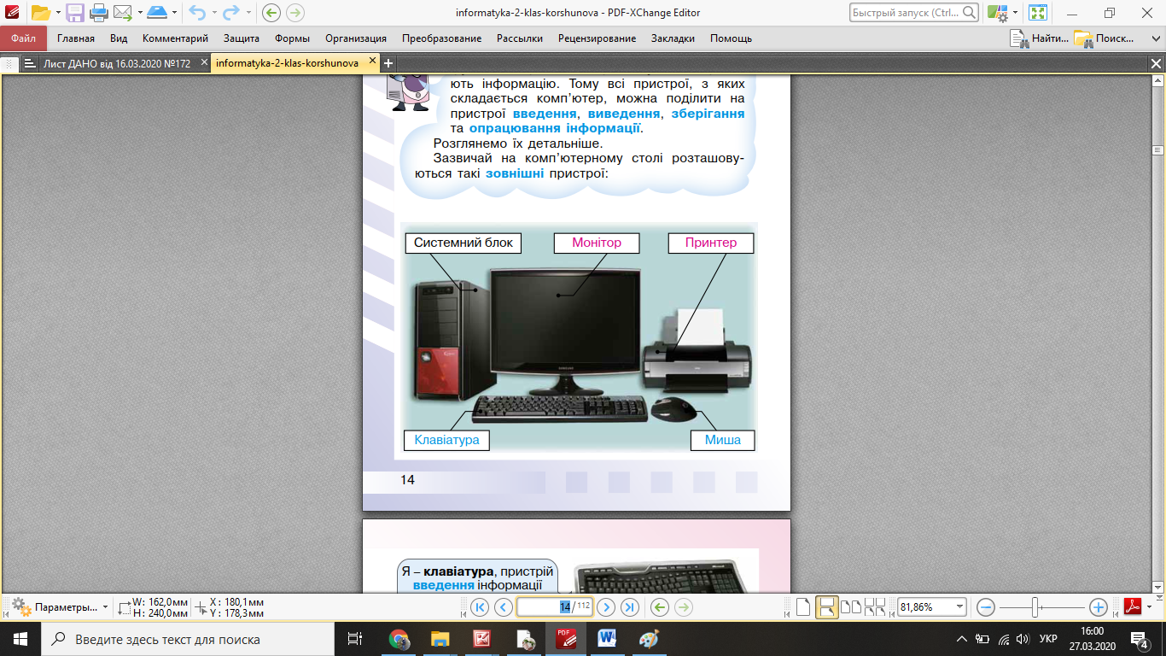

**Системний блок -** одна з основних складових частин комп'ютера. Інші пристрої вводять інформацію в ПК або виводять з нього. Спробуйте назвати їх.

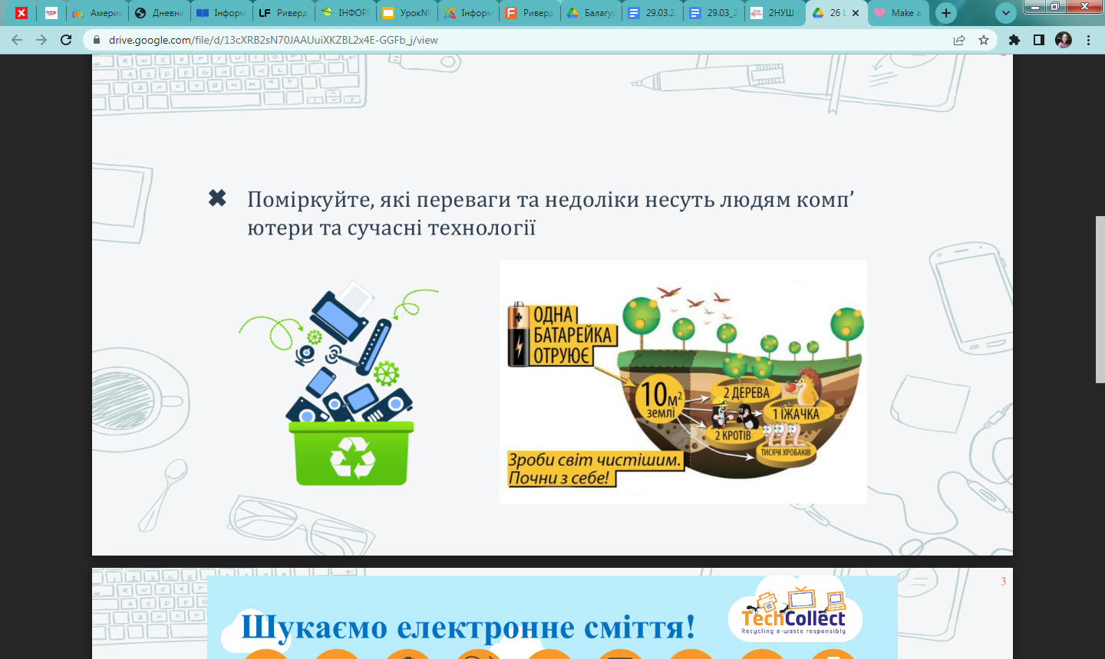

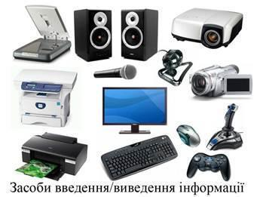

**А тепер здійсни подорож до минулого та ознайомся з предками твого смартфона переглянувши презентацію:**

<https://drive.google.com/file/d/1ReTkIzlZ74CIzrNCKCRchet7z0CqbXW5/view>

**Після подорожі перевір які нові знання ти здобув. Для цього перейди за посиланням:**

<https://learningapps.org/view1171833>